Soirée poétique mongole
Entre exception culturelle et mondialisation

En Voyages lointains…sur les traces de Montaigne, en chemin avec

Mickaël poète et musicien de la Mongolie

Rencontre/discussions

Vendredi 4 mai 2012 20h

À l’Espace d’expressions libre,
Pizzeria BELFORT,
2 rue Bertrand de BORN, TOULOUSE

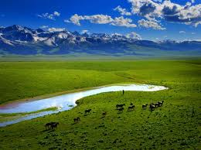

Soirée découverte documentaire et musicale sur la Mongolie.

Présentation du film « ouvrir la voie », qui nous offre la rencontre avec les hommes du froid, leurs cultures et de leur spiritualité entre tradition et modernité

